パソコン小話（１０２．１）
2020/2/5
Windowsのシステムイメージのバックアップ（改1）

パソコンが起動しない、不調になった時に備えて、Windowsの調子の良い時の状態を、外付けのハードディスクに保存しておく仕組みが有ります。
それには、システムイメージの作成と、システム修復ディスクの作成を行います。
以下に、その手順を記述します。

あらかじめ、外付けハードディスクをパソコンに接続しておきます。
１．スタート → 設定 → 更新とセキュリティ → バックアップ →
→ バックアップと復元に移動（Windows７）
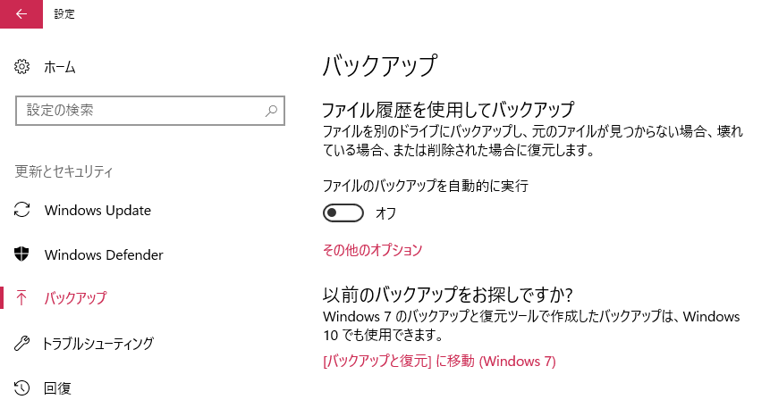
２．画面左側 システムイメージの作成
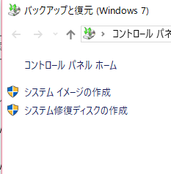
３．バックアップデバイスを検索中です の画面が出る
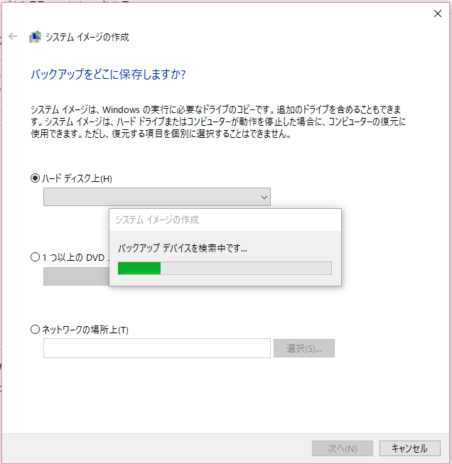
４．外付けハードディスクであることを確認 → 次へ
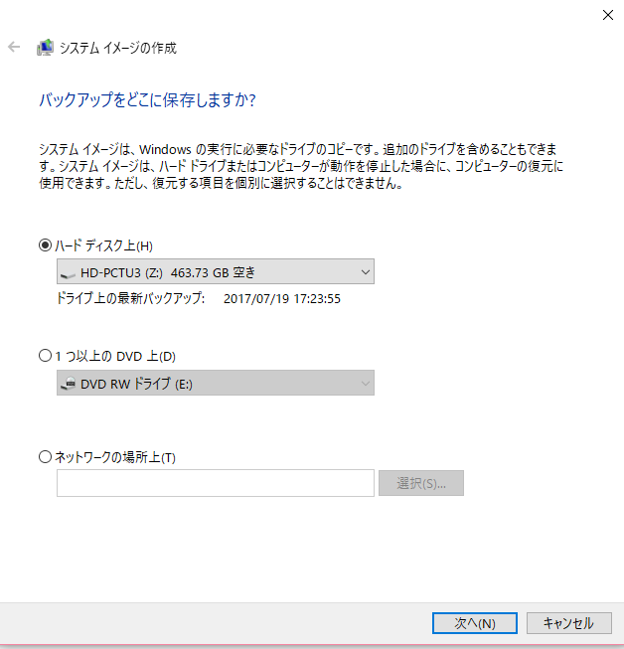
５．次へ
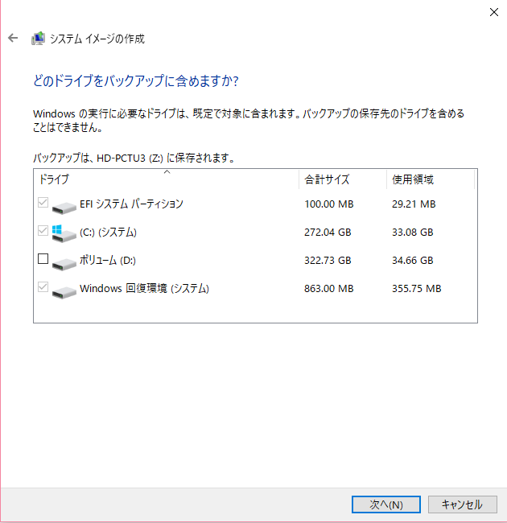

６．バックアップの開始
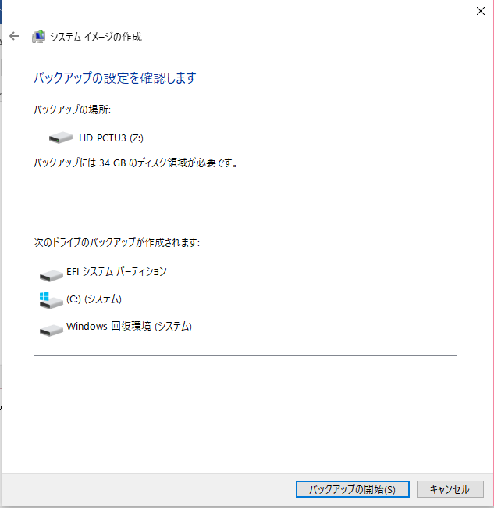

７．バックアップが開始････パソコンによって、30分～1時間くらいかかります。
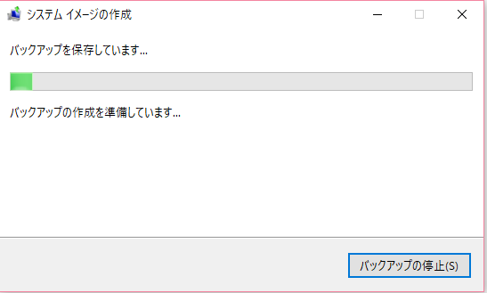

８．バックアップは正常に完了しました。 → システム修復ディスクを作成しますか？ →
→ はい （システムイメージの作成を行うと、最後に毎回、このメッセージが出ますが、システム修復ディスクは、1回作れば良い）
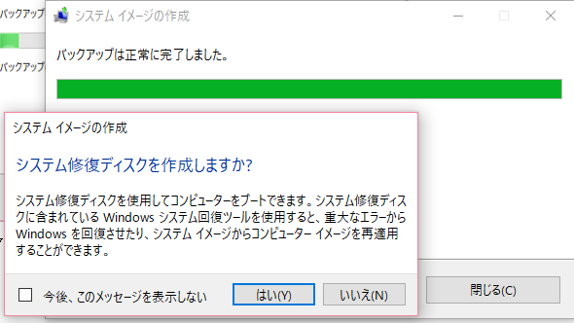
９．この画面で、新品のCD（又はDVD）ディスクをパソコンにセットします。
→ しばらくしてから、ディスクの作成 をクリック
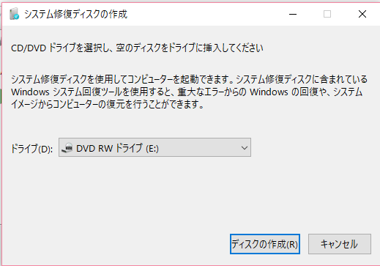
１０．作成開始（最後の方で止まったように見えるが、じっと待つこと）
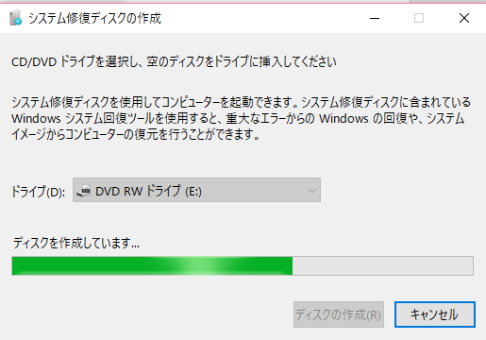
１１．システム修復ディスクが完成 → OK → CD（DVD）ディスクを取り出す
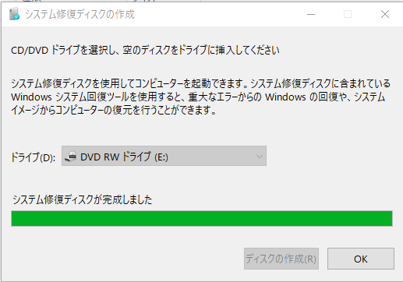
１２．CD（DVD）ディスクに以下の文言を見て、記入しておく → 閉じる
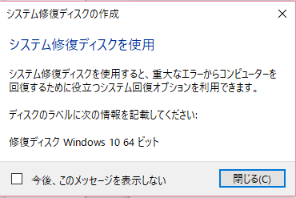
１３．あとは、残っている画面を閉じて、全て完了です。
注意
システムイメージのバックアップは、何回でも出来ますが、
前回のバックアップファイルに上書きされてしまいます。
前回のバックアップファイルも残しておきたい場合は、日付の入ったフォルダーを作り、そこに移動してから新しいシステムイメージのバックアップを行って下さい。

毎回最後に、「システム修復ディスクの作成をしますか」と
聞いてきますが、最初に1回作れば、2回目のバックアップからは、いいえで閉じて下さい。
１４．バックアップイメージデーターの保存について
バックアップイメージデーターは、「WindowsImageBackup」と言うフォルダーが自動的に作られます。日にちをおいて２回目のバックアップを取ると、このフォルダーに上書きされてしまいます。
よって、バックアップの日付毎にデーターを残しておきたい時は、
日付の入ったフォルダーを新しく作って、そこに移動しておきます。
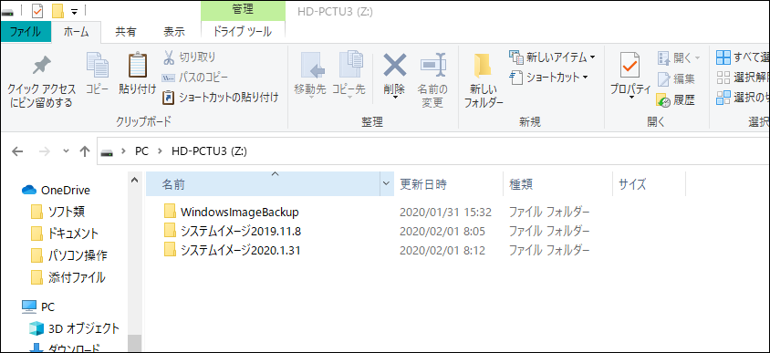
１５．移動後の姿
１月３１日に作ったバックアップデーター
１１月８日に作ったバックアップデーター
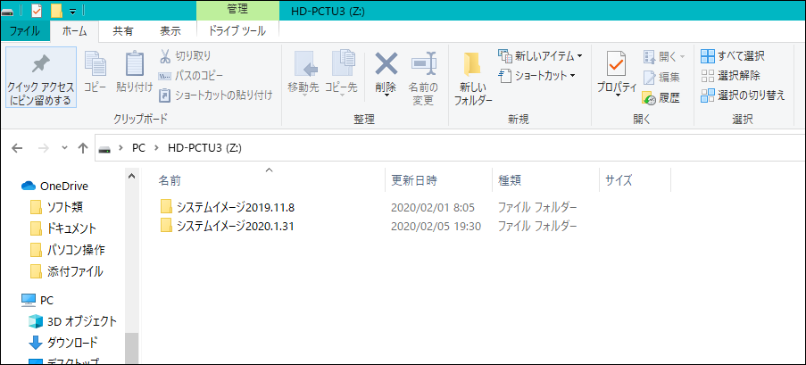
上図では、第１回目のバックアップを１１月８日に行っている。
第２回目は、１月３１日にバックアップを行っている。

例えば、３月にパソコンに不具合が見つかった時、１月３１日のバックアップデーターで復元を試みる。この時、不具合が直っていなければ、更に遡って、１１月８日のバックアップデーターで復元を試みる事が出来る。

復元操作は、小話107.2を参照
以上

